第二十一章 一元二次方程
21.3 实际问题与一元二次方程
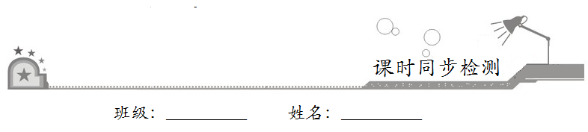
一、选择题：在每小题给出的四个选项中，只有一项是符合题目要求的．
1．某商品原价100元，连续两次涨价x%后售价为120元，则下面所列方程正确的是[来源:学&科&网Z&X&X&K]
A．100（1+2x%）²=120 B．100（1+x²）²=120
C．100（1−x%）²=120  D．100（1+x%）²=120
【答案】D
【名师点睛】本题主要考查的是一元二次方程的应用，属于基础题型．根据题意得出等量关系是解决这个问题的关键．
2．为执行“均衡教育”政策，某区2016年投入教育经费2500万元，预计到2018年底三年累计投入1.2亿元，若每年投入教育经费的年平均增长百分率为x，则下列方程正确的是
A．2500(1+2x)=12000 B．2500(1+x)²=12000
C．2500+2500(1+x)+2500(1+2x)=12000 D．2500+2500(1+x)+2500(1+x)²=12000
【答案】D
【解析】由题意可得：2500+2500(1+x)+2500(1+x)²=12000.
【名师点睛】此题主要考查了一元二次方程的应用—增长率问题，确定问题的等量关系是解题关键.
3．已知菱形ABCD的一条对角线长为6，边AB的长是方程x²−7x+12=0的一个根，则菱形ABCD的周长为
A．16 B．12
C．16或12 D．24
【答案】A
【解析】（x−3）（x−4）=0，
x−3=0或x−4=0，
所以x₁=3，x₂=4，
∵菱形ABCD的一条对角线长为6，
∴边AB的长是4，
∴菱形ABCD的周长为16．
故选A．
4．祁中初三（6）班学生毕业时，每个同学都要给其他同学写一份毕业留言作为纪念，全班学生共写了930份留言．如果全班有x名学生，根据题意，列出方程为
A．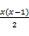 =930 B．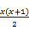=930 [来源:学科网]
C．x（x+1）=930 D．x（x−1）=930[来源:Zxxk.Com]
【答案】D
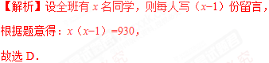
【名师点睛】此题主要考查了由实际问题抽象出一元二次方程,其中x(x−1)不能和握手问题那样除以2,另外这类问题转化为一元二次方程求解时应注意考虑解的合理性,即考虑解的取舍.
5．为改善办学条件，某县加大了专项资金投入，2016年投入房屋改造专项资金3000万元，预计2018年投入房屋改造专项资金5000万元．设投入房屋改造专项资金的年平均增长率为x，根据题意，下面所列方程正确的是
A．3000（1+x）²=5000 B．3000x²=5000
C．3000（1+x%）²=5000 D．3000（1+x）+3000（1+x）²=5000
【答案】A
【解析】设教育经费的年平均增长率为x，则2017的房屋改造专项资金为：3000×（1+x）万元，2018的房屋改造专项资金为：3000×（1+x）²万元，那么可得方程：3000×（1+x）²=5000．故选A．
【名师点睛】本题考查了由实际问题抽象出一元二次方程，找到关键描述语，就能找到等量关系，是解决问题的关键．同时要注意增长率问题的一般规律．
6．现有一块长方形绿地，它的短边长为20 m，若将短边增大到与长边相等(长边不变)，使扩大后的绿地的形状是正方形，则扩大后的绿地面积比原来增加300 m²，设扩大后的正方形绿地边长为x m，下面所列方程正确的是
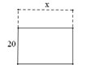
A．x(x−20)=300 B．x(x+20)=300
C．60(x+20)=300 D．60(x−20)=300
【答案】A
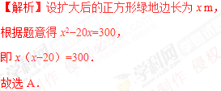
【名师点睛】本题考查了由实际问题抽象出一元二次方程，解题的关键是弄清题意，并找到等量关系．
二、填空题：请将答案填在题中横线上．
7．某工厂两年内产值翻了一番，求该工厂产值年平均增长的百分率.若设该工厂产值年平均增长的百分率为x，则可列方程为________．
【答案】（x＋1）²＝2
【解析】设工厂产值年平均增长的百分率为x，原产值为a，由题意得：
整理得：
故答案为：
8．如图，某小区有一块长为36 m，宽为24 m的矩形空地，计划在其中间修建两块形状相同的矩形绿地，它们的面积之和为600 m²，两块绿地之间及周边有宽度相等的人行通道，则人行通道的宽度为________m．
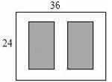
【答案】2
【解析】设人行道的宽度为x米，
根据题意得，（36−3x）（24−2x）=600，
化简整理得，（12−x）²=100．
解得x₁=2，x₂=22（不合题意，舍去）．
答：人行通道的宽度是2 m．
故答案为：2.
【名师点睛】本题考查了一元二次方程的应用，利用两块相同的矩形绿地面积之和为600 m²得出等式是解题关键．
9．某商品的原价为100元，如果经过两次降价，且每次降价的百分率都是m，那么该商品现在的价格是________元（结果用含m的代数式表示）．
【答案】100（1−m）²
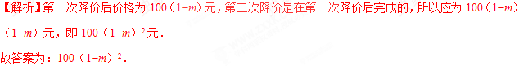
三、解答题：解答应写出文字说明、证明过程或演算步骤．
10．某商场销售一批衬衫，平均每天可售出20件，每件盈利40元．为了扩大销售，增加盈利，尽快减少库存，商场决定采取适当的降价措施．假设在一定范围内，衬衫的单价每降低1元，商场平均每天可多售出2件．设衬衫的单价降了x元：
（1）该商场降价后每件盈利___________元，每天可售出________件；
（2）如果商场通过销售这批衬衫每天盈利1200元，那么衬衫的单价降了多少元？[来源:学科网]
【答案】（1）（40−x），（20+2x）；(2)20
【解析】（1）∵每件衬衫降价1元，商场平均每天可多售出2件，
∴每件衬衫降价x元，商场平均每天可多售出2x件，
∵原来每件的利润为40元，现在降价x元，
∴现在每件的利润为(40−x)元，每天可以售出件.
故答案为：(40−x)，.
（2）由题意，得(40−x)(20+2x)=1200，
解得：x₁=10 ，x₂=20 ,
为了扩大销售量，增加盈利，尽快减少库存，所以x的值应为20.
答：如果商场通过销售这批衬衫每天盈利1200元，那么衬衫的单价降了20元.
11．用如图所示矩形纸片的四个角都剪去一个边长为的正方形(阴影部分)．并制成一个长方体纸盒.
（1）用a，b，x表示纸片剩余部分的面积和纸盒的底面积；
（2）当a=6，b=4，且剪去部分的面积等于剩余部分的面积时，求正方形的边长．
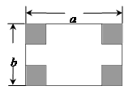
【答案】（1）；；（2）
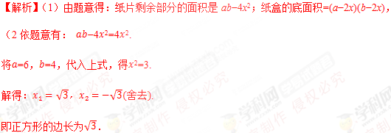
【名师点睛】本题考查了一元二次方程的应用以及列代数式，解题的关键是：（1）利用长方形的面积减去四个正方形的面积，列出代数式；（2）根据剩余部分与减去部分面积间的关系，列出一元二次方程．
12．果农田丰计划将种植的草莓以每千克15元的单价对外批发销售，由于部分果农盲目扩大种植，造成该草莓滞销．为了加快销售，减少损失，田丰对价格进行两次下调后，以每千克9.6元的单价对外批发销售．
（1）如果每次价格下调的百分率相同，求田丰每次价格下调的百分率；
（2）小李准备到田丰处购买3吨该草莓，因数量多，田丰准备再给予两种优惠方案供选择：
方案一：打九折销售；
方案二：不打折，每吨优惠现金400元．试问小李选择哪种方案最优惠？请说明理由．
【答案】（1）田丰每次价格下调的百分率是20%；（2）小李选择方案一购买更优惠．
【解析】（1）设田丰每次价格下调的百分率为x．
由题意得：15（1−x）²=9.6．
解这个方程，得：x₁=0.2，x₂=1.8．
因为降价的百分率不可能大于1，所以x₂=1.8不符合题意，符合题目要求的是x₁=0.2=20%．
答：田丰每次价格下调的百分率是20%．
（2）小李选择方案一购买更优惠．[来源:Z,x.Com
理由：方案一所需费用为：9.6×0.9×3000=25920（元），方案二所需费用为：9.6×3000−400×3=27600（元）．
∵25920＜27600，∴小李选择方案一购买更优惠．

